Interfaces EUROMAP pour l'Industrie 4.0
Les machines de plasturgie communiquent via OPC UA
L'industrie du plastique franchit une nouvelle étape dans la mise en place d'un standard unifié pour la communication entre lignes d'extrusion et systèmes MES. Lors d'une réunion qui s'est tenue au siège social de la société autrichienne B&R, le groupe de travail EUROMAP 84 a spécifié de nouvelles définitions d'interfaces pour une communication entre lignes d'extrusion et systèmes MES basée sur OPC UA.
Interfaces standardisées pour une mise en réseau efficace
Sous l'effet de la complexification des machines et des procédés, les interfaces matérielles existantes atteignent leurs limites. Pour cette raison, le groupe de travail EUROMAP 84 développe actuellement de nouvelles interfaces basées sur OPC UA. La standardisation des interfaces est incontournable pour la mise en œuvre des machines et des usines connectées. L'Industrie 4.0 ne se limite pas à la définition d'une technologie de communication comme OPC UA : elle implique également de développer des modèles d'information qui définissent quelles données machine ou process doivent être transmises, et quelles fonctions doivent être fournies.
K 2019 : une étape importante
Dans l'année qui vient, les groupes de travail EUROMAP présenteront un grand nombre d'interfaces nouvelles. La K 2019 marquera une étape importante avec la présentation des premiers résultats de leurs travaux. L'organisation parapluie EUROMAP, que dirige la fédération des fabricants de machine allemands VDMA et qui représente l'industrie du plastique, travaille actuellement sur de nombreux projets, dont les interfaces OPC UA pour les échanges de données entre machines d'injection et robots, entre machines d'injection et appareils périphériques, et entre machines d'injection et systèmes MES. Sous la houlette de la Plateforme Industrie 4.0, le VDMA œuvre pour le développement de définitions générales concernant les interfaces de communication et s'appliquant à toute l'industrie des biens d'équipement.

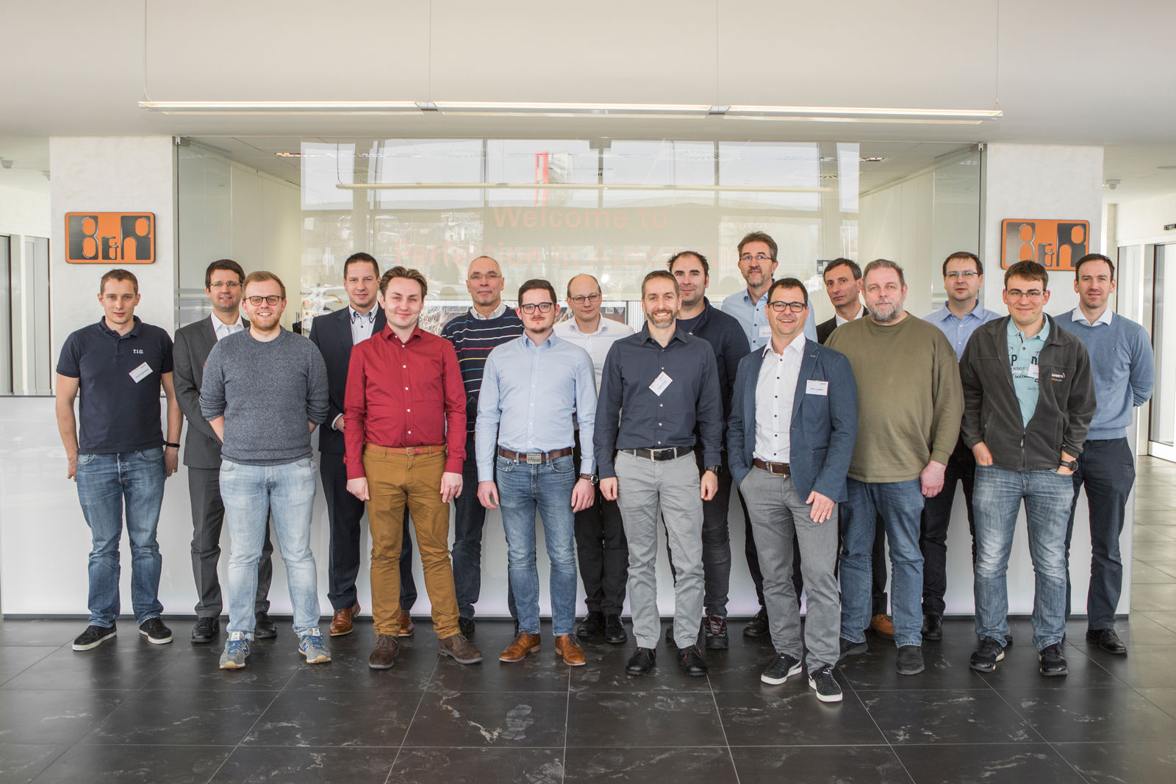
Le groupe de travail EUROMAP 84 élabore actuellement une spécification basée sur le standard ouvert OPC UA pour la communication entre lignes d'extrusion et systèmes MES.

A propos de B&R
B&R est une société d'automatismes innovante dont le siège social est basé en Autriche et qui dispose d'agences partout dans le monde. Le 6 juillet 2017, B&R est devenue une business unit du groupe ABB. Comptant parmi les leaders de l’automatisation industrielle, B&R allie technologies avancées et ingénierie de haut niveau pour fournir à ses clients, dans la quasi-totalité des industries, des solutions complètes pour l’automatisation de machines et de lignes, le contrôle de mouvements, la visualisation et la sécurité intégrée. En s’appuyant sur des standards de communication IoT Industriel comme OPC UA, POWERLINK et openSAFETY, et sur le puissant environnement de développement logiciel Automation Studio, B&R façonne l'avenir de l'ingénierie des automatismes. Forte de son leadership technologique, la société puise sa capacité d'innovation dans sa volonté de simplifier les processus et d'aller au-delà des attentes des clients.
Pour plus d'informations : www.br-automation.com

